Міністерство освіти і науки україни

ЗАПОРІЗЬКИЙ НАЦІОНАЛЬНИЙ УНІВЕРСИТЕТ

Математичний факультет

КАФЕДРА ПРОГРАМНОЇ ІНЖЕНЕРІЇ

Дисципліна «Автоматизоване тестування»

Лабораторна робота № 1

Виконав студент гр. 8.1214

Гавриш Іван Васильович

Перевірив: Викладач

Лебідь Максим Володимирович

Запоріжжя

2024

**Завдання:**

1. Ознайомитись з бібліотекою операцій над матрицями https://github.com/zhufuge/Mtrx
2. Виконати тестування основних функцій бібліотеки засобами бібліотек Mocha Chai.
3. Створити github репозиторій з тестами.

**Хід роботи:**

1. Створюємо тести для методу isDiag():

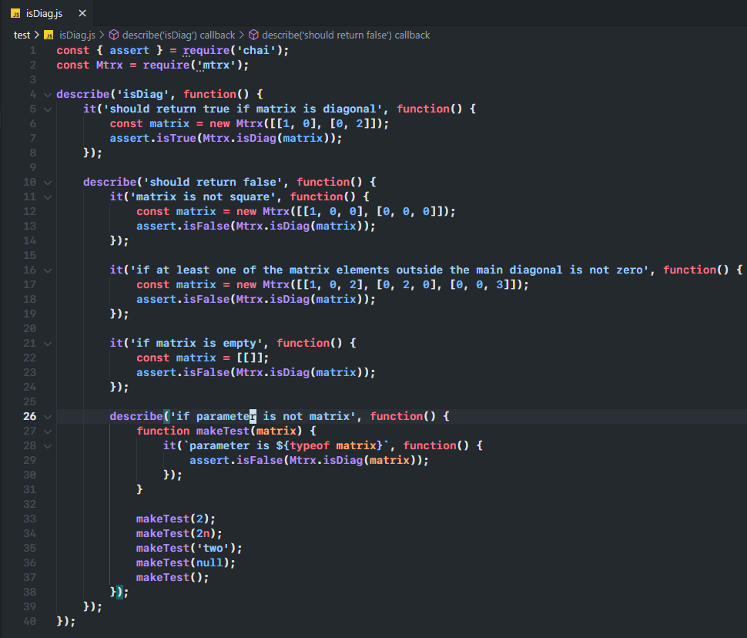

Виконуємо тести:

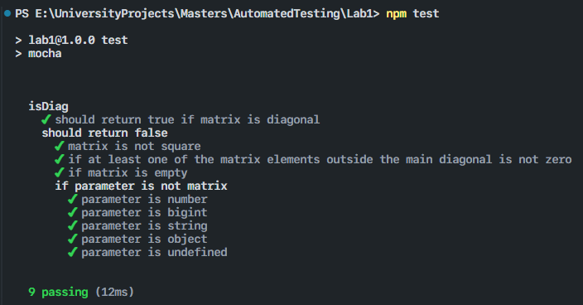

1. Створюємо тести для методу isNumber():

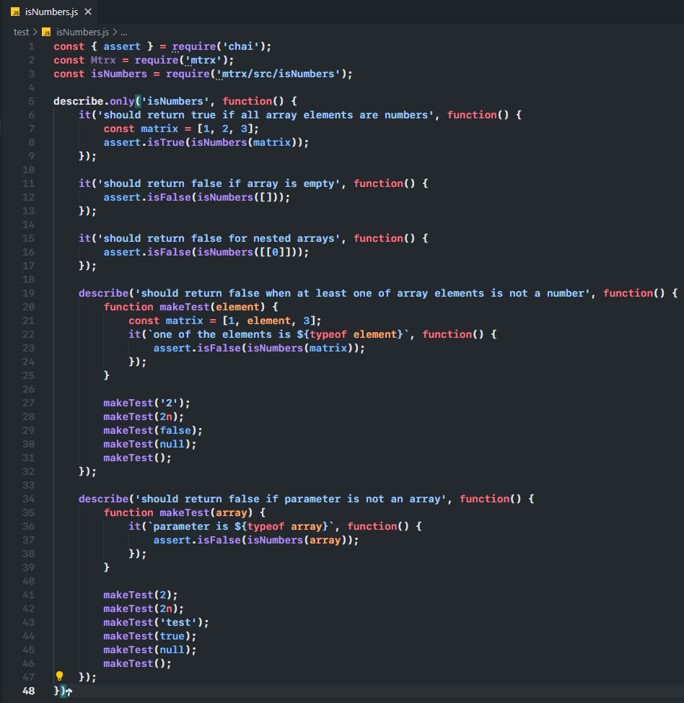

Виконуємо тести:

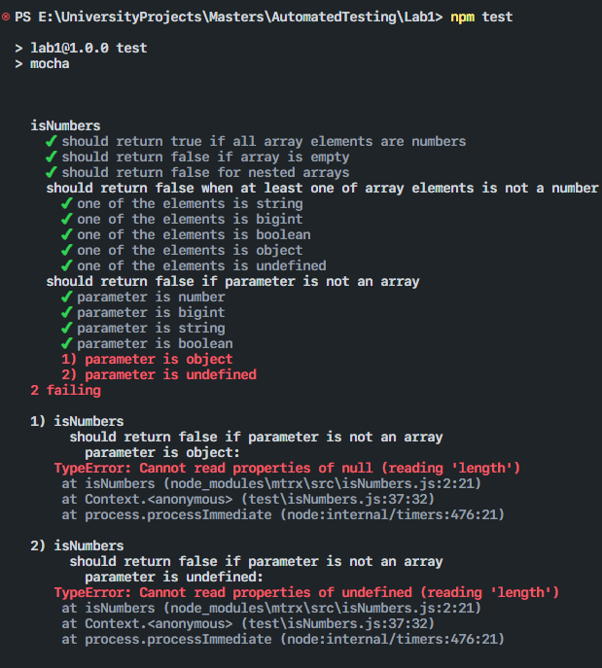

1. Створюємо тести для методу isSquare():

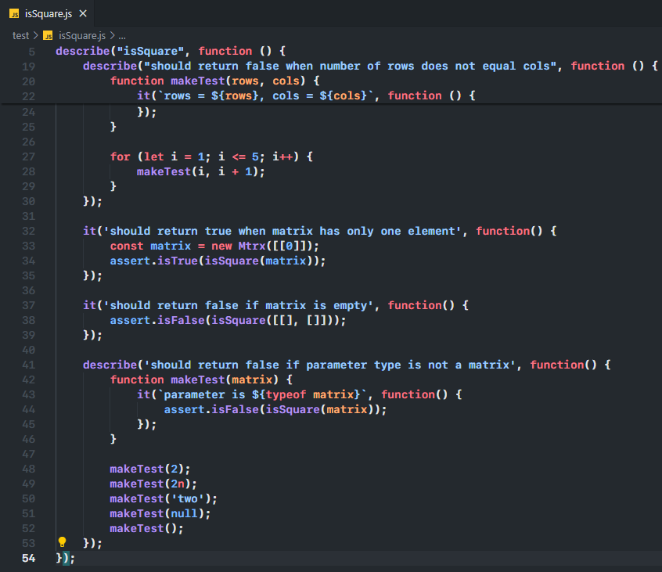

Виконуємо тести:

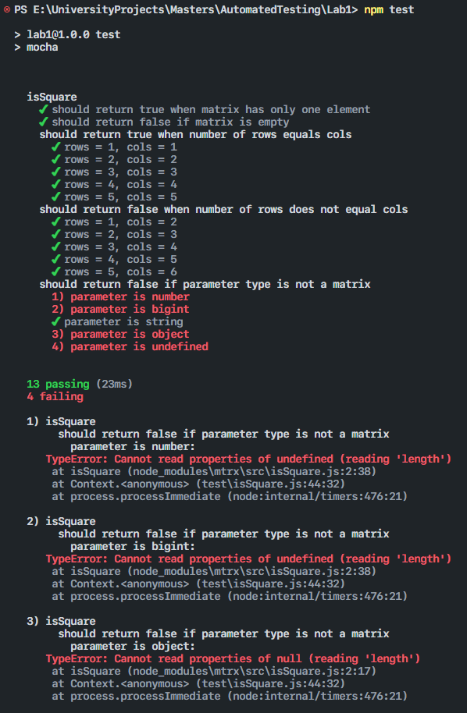

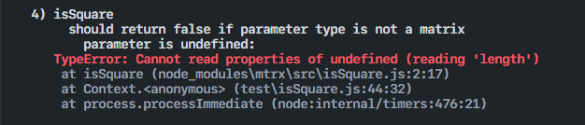

1. Створюємо тести для методу add():

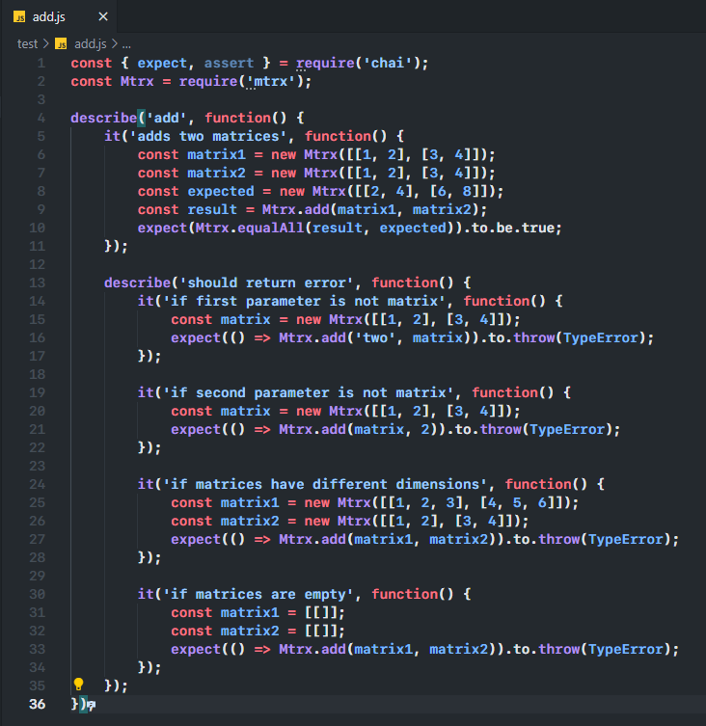

Виконуємо тести:

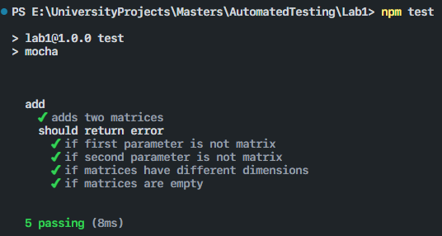

1. Створюємо тести для методу mul():

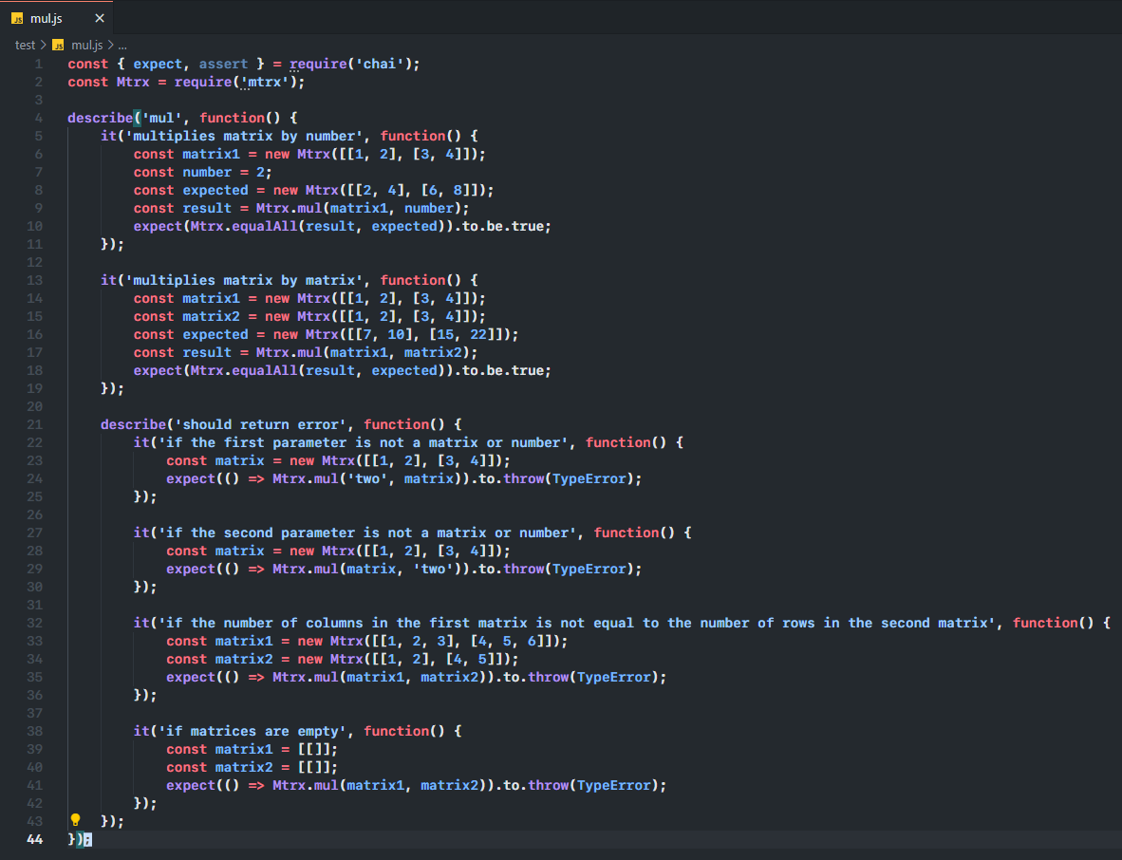

Виконуємо тести:

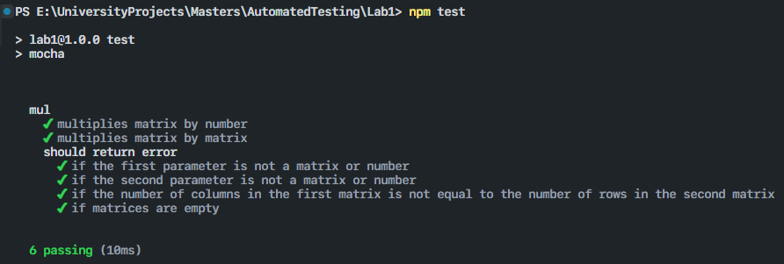

1. Створюємо тести для методу sub():

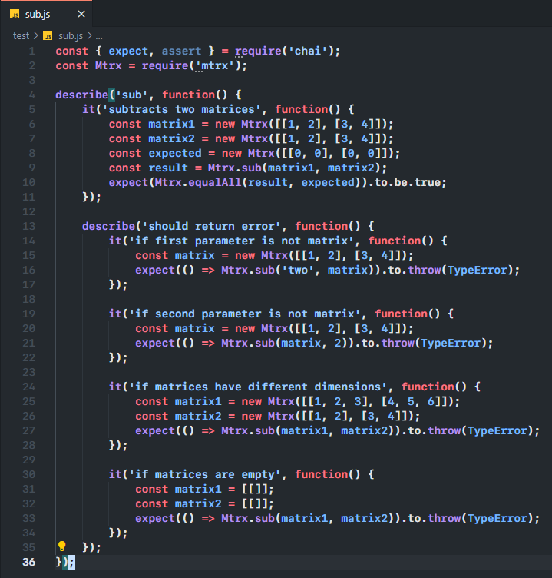

Виконуємо тести:

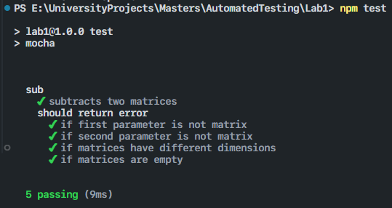

1. Створюємо тести для методу :

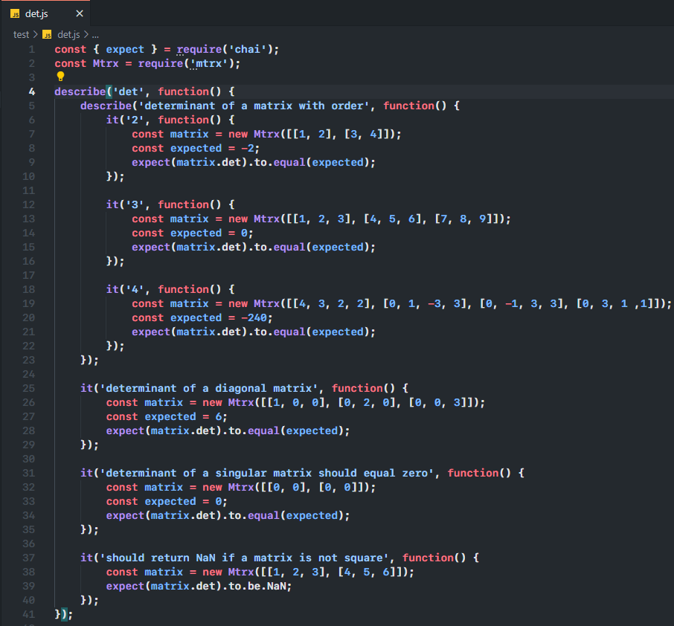

Виконуємо тести:

